Инновационные формы в реализации дополнительных общеобразовательных программ
с применением дистанционных образовательных технологий

Гончарова О.Г.
Филиал ГБОУ СОШ «ОЦ»
п.г.т. Рощинский м.р. Волжский Самарской области
«Центр внешкольной работы», старший методист
olechka1257@mail.ru
Актуальность дистанционного обучения обусловлена новой парадигмой образования информационного общества. В Государственной программе Российской Федерации «Развитие образования» на 2012-2020 годы электронное обучение названо одним из основных направлений модернизации образования в целях повышения потенциала человеческих ресурсов. Частью электронного обучения является дистанционное обучение. Википедия дает следующие определения дистанционному обучению:
Дистанционное обучение – это:
- Образовательный процесс с применением технологий, обеспечивающих связь обучающихся и преподавателей на расстоянии, без непосредственного контакта.
- Взаимодействие учителя и учащихся между собой на расстоянии, отражающее все присущие учебному процессу компоненты (цели, содержание, методы, организационные формы, средства обучения) и реализуемое специфичными средствами Интернет-технологий или другими средствами, предусматривающими интерактивность.
- Самостоятельная форма обучения, информационные технологии в дистанционном обучении являются ведущим средством
Весной 2020 года образовательные организации всех типов – от дошкольных,7 мая 2020 года №ВБ-976/04 Министерство Просвещения Российской Федерации, в связи со сложной эпидемиологической ситуацией яот были приложены «Методические рекомендации по реализации внеурочной деятельности, программы воспитания и социализации и дополнительных общеобразовательных программ с применением дистанционных образовательных технологий»
С апреля 2020 года Филиал ГБОУ СОШ "ОЦ" п.г.т. Рощинский м.р. Волжский Самарской области "Центр внешкольной работы" перешел на дистанционное обучение по дополнительным общеобразовательным общеразвивающим программам.
В первую очередь была подготовлена и опубликована на сайте ЦВР нормативная документация, регламентирующая дистанционное обучение, а именно: Положение о дистанционном обучении в учреждении, распоряжения вышестоящих управляющих организаций, приказы по учреждению, полезные интернет-ресурсы и онлайн-платформы, расписание обучения в гугл-таблице, график консультаций для родителей и педагогов, рекомендации для родителей по организации личного времени и досуга детей в период длительного пребывания дома, контактная информация об ответственных за дистанционное обучение. Учащимся и их родителям предложен большой спектр электронных образовательных ресурсов по шести направленностям дополнительного образования. Педагоги выбирали различные ресурсы по своим образовательным программам. Это готовые видеоуроки в Youtube, обращение к электронным образовательным порталам "РЭШ", "Инфоурок", Википедия.
Помимо традиционных форм онлайн-зянятий (лекции, семинары и т.д.) педагоги открыли для себя новые, интересные формы в онлайн и офлайн-формате.
Детский мини-технопарк "Квантум" https://vk.com/kvantumkoshelev познакомил учащихся с программами LEGO Digital Designer, LEGO Minstorns Education EV3, TRIC Studio, предложил учебные курсы по виртуальной и дополненной реальности, программированию на Stepik, проводил онлайн-занятия в формате конференц-платформы Googl-класс (classroom.google.com) , Zoom, Discord. Подобные конференции, поддерживающие функцию видеосвязи – онлайн-аналог занятия, поскольку каждый участник может включиться в диалог, написать комментарий в чате, подемонстрировать свою мультимедийную презентацию и т.д.
Педагоги декоративно-прикладного творчества записывали собственные мастер-классы и выкладывали в созданные по объединениям группы ВКонтакте. Выполненные учащимися задания по рукоделию можно увидеть на страничках в социальных сетях сетях.
Особое внимание уделялось истории Самарского края. Учащиеся совершили виртуальное путешествие, экскурсию в музей, познакомились с историческими личностями и памятниками культуры и архитектуры Самары и Самарской Губернии.
Изучению животного и растительного мира, проблем экологии посвящены познавательные видеорубрики, которые предлагали педагоги естественнонаучной направленности.
По-новому проходили и занятия спортом. По электронным ресурсам ребята изучали историю тех видов спорта, которыми они занимаются, знакомились с выдающимися тренерами и спортсменами, упражнялись и тренировались по рекомендованным педагогами видео, играли в шахматы с компьютером.
Активисты Волжского отделения РДШ проводили большую работу в дистанционном формате, применяя совершенно новые современные формы обучения. Проводился «Гаджет-кросс» – формат онлайн-мероприятия, суть которого – выполнение участниками различных заданий, результат размещался в сообществе, в котором проходил гаджет-кросс, или на своей личной страничке. Участники создавали фотографии, записывали видео, писали посты, создавали рекламу, рисовали, презентовали проекты. Ребята принимали активное участие в мероприятиях Самарского регионального отделения РДШ, таких, как конкурс "Алло! РДШ ищет таланты 2.0", рубрика "Интеллектуальный бум", челленджах "Мода из комода", "Поток мыслей", "Бери и снимай". Че́ллендж (англ Challenge) – обозначает «вызов». Суть челленджа – передать эстафету, предложить повторить что-то другим в рамках заданной тематики. Необходимый элемент – определенные хештеги, с помощью которых можно собрать полную подборку работ участников. Площадки для челленджей – социальные сети «ВКонтакте», «Инстаграмм», «Тик-ток». Отдел по профилактике детского дорожно-транспортного травматизма ЦВР продолжал работу в дистанционном режиме. Ежедневно обновлялась информация об онлайн-мероприятиях по пропаганде безопасности дорожного движения. К таким мероприятиям относятся: челлендж от ЮИД "ПДД на диване", конкурс рисунков «Юный друг, отдохни! Нарисуй и нам пришли!», нтернет-акция «#ЮИДСамараДома сидит и скучать никому не велит!», челлендж #bike_history (История велосипеда), а также онлайн-опросы, викторины, дистанционные уроки, мультфильмы, видео-ролики по правилам дорожного движения. Для педагогов опубликовано методическое пособие «Безопасность детей при участии в дорожном движении», примерные сценарии родительских собраний, материалы семинара по работе с родительской общественностью "Методика проведения мероприятий с родителями по профилактике ДДТТ".
Большая работа велась по организации конкурсных мероприятий. Учащимся предложены дистанционные интеллектуальные, развлекательные квизы (викторины) – "Олимпийское образование России", "Неделя экологических знаний", "Азбука изобразительного искусства", "История рукоделия", "Кто владеет информацией, тот владеет миром", "ЗОЖ", посвященная Всемирному Дню здоровья, "ТехноРебусы", брейн-ринг "Техно Нация". В каникулярное время организованы дистанционные смены #ПрокачайЛЕТО63, #ПРОкачайЗИМУ63, Калейдоскоп детства, включающие онлайн-активности
 | 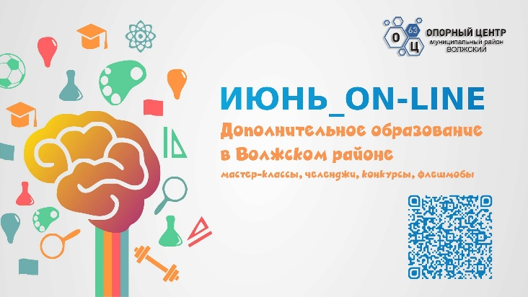

Вся информация по дистанционному обучению периодически обновляется на сайте ЦВР cvrvr.ru , а также в группе ВКонтакте https://vk.com/cvr_vr и в Тwitter. Велись информационные рубрики в социальных сетях, все педагоги открыли собственные страницы ВКонтакте

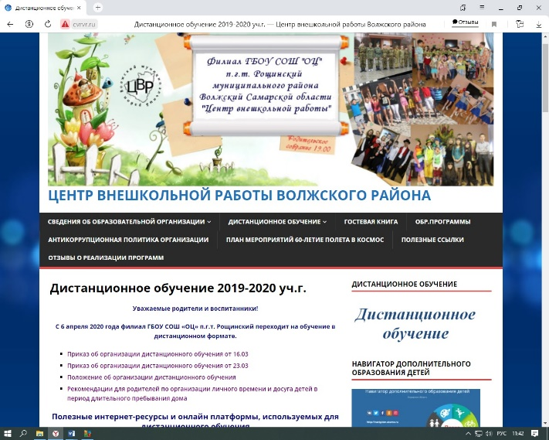 | 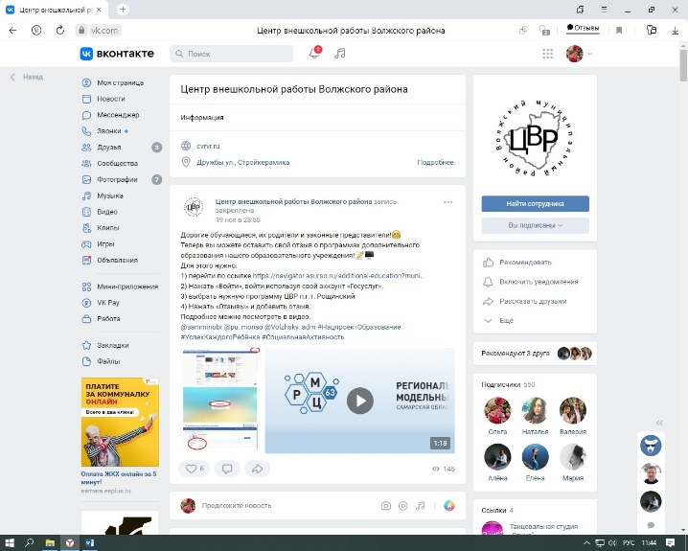
Дистанционное обучение открыло рад преимуществ, таких как:
1. Учащиеся могут получать образование в подходящее им время и в удобном месте;
2. Учащиеся не ограничены расстоянием и могут учиться вне зависимости от места проживания
3. Новые формы обучения позволили повысит мотивацию, разнообразить образовательный процесс по дополнительным образовательным программам.
4. Педагоги повысили и продолжают повышать свою информационную грамотность, изучая и апробируя новые формы обучения.
Но, имеет место множество проблем:
- Сложность самодисциплины и контроля в домашних условиях
- Ненадёжная интернет - связь, особенно в отдаленных от города сельских районов, поселений
- Недостаточный уровень обеспеченности компьютерной и иной техникой образовательного учреждения и семей с детьми школьного возраста (особенно в сельской местности)
- Недостаточный уровень выверенности информации на сайтах, имеющих своей целью создание платформ для обеспечения учебного процесса, засилие рекламной информации
- Возникновение у педагогов старшего возраста дополнительных трудностей в овладении современными компьютерными технологиями
- Снижение объективности оценивания знаний учащихся. Оценка знаний осуществлялась дистанционно, и зачастую у педагога могло не быть возможности установить степень самостоятельности выполнения учеником того или иного задания

